
О внесении изменений и дополнений в приказ Министра нефти и газа Республики Казахстан от 10 февраля 2014 года № 23 "Об утверждении регламентов государственных услуг"
Утративший силу
Приказ Министра нефти и газа Республики Казахстан от 30 июня 2014 года № 119. Зарегистрирован в Министерстве юстиции Республики Казахстан 29 июля 2014 года № 9642. Утратил силу приказом и.о. Министра энергетики Республики Казахстан от 29 мая 2015 года № 380
Сноска. Утратил силу приказом и.о. Министра энергетики РК от 29.05.2015 № 380 (вводится в действие по истечении десяти календарных дней после дня его первого официального опубликования).
ПРИКАЗЫВАЮ:
1.
Внести в приказ Министра нефти и газа Республики Казахстан от 10 февраля 2014 года № 23 «Об утверждении регламентов государственных услуг» (зарегистрированный в Реестре государственной регистрации нормативных правовых актов за № 9210, опубликованный в информационно-правовой системе «Әділет» от 31 марта 2014 года) следующие изменения и дополнения:
в регламенте государственной услуги «Выдача разрешений на сжигание в факелах попутного и (или) природного газа при испытании объекта скважин, пробной эксплуатации месторождения, технологически неизбежном сжигании газа при пусконаладке, эксплуатации, техническом обслуживании и ремонтных работах технологического оборудования», утвержденном указанным приказом:
дополнить пунктом 10-1 следующего содержания:
«Подробное описание последовательности процедур (действий), взаимодействий структурных подразделений (работников) услугодателя в процессе оказания государственной услуги, а также описание порядка взаимодействия с иными услугодателями и порядка использования информационных систем в процессе оказания государственной услуги отражается в справочнике бизнес-процессов оказания государственной услуги согласно приложению 1-1 к настоящему Регламенту.
Справочник бизнес-процессов оказания государственной услуги размещается на веб-портале «электронного правительства», интернет-ресурсе услугодателя.»;
дополнить приложением 1-1 согласно приложению 1 к настоящему приказу;
в регламенте государственной услуги «Выдача разрешений на строительство или размещение морского сооружения», утвержденном указанным приказом:
дополнить пунктом 10-1 следующего содержания:
«Подробное описание последовательности процедур (действий), взаимодействий структурных подразделений (работников) услугодателя в процессе оказания государственной услуги, а также описание порядка взаимодействия с иными услугодателями и порядка использования информационных систем в процессе оказания государственной услуги отражается в справочнике бизнес-процессов оказания государственной услуги согласно приложению 1-1 к настоящему Регламенту.
Справочник бизнес-процессов оказания государственной услуги размещается на веб-портале «электронного правительства», интернет - ресурсе услугодателя.»;
дополнить приложением 1-1 согласно приложению 2 к настоящему приказу;
в регламенте государственной услуги «Выдача разрешений на бурение поисковой, разведочной, эксплуатационной скважины или иной скважины на море», утвержденном указанным приказом:
дополнить пунктом 10-1 следующего содержания:
«Подробное описание последовательности процедур (действий), взаимодействий структурных подразделений (работников) услугодателя в процессе оказания государственной услуги, а также описание порядка взаимодействия с иными услугодателями и порядка использования информационных систем в процессе оказания государственной услуги отражается в справочнике бизнес-процессов оказания государственной услуги согласно приложению 1-1 к настоящему Регламенту.
Справочник бизнес-процессов оказания государственной услуги размещается на веб-портале «электронного правительства», интернет - ресурсе услугодателя.»;
дополнить приложением 1-1 согласно приложению 3 к настоящему приказу;
в регламенте государственной услуги «Выдача разрешений на нагнетание попутного и природного газа для поддержания внутрипластового давления», утвержденном указанным приказом:
дополнить пунктом 10-1 следующего содержания:
«Подробное описание последовательности процедур (действий), взаимодействий структурных подразделений (работников) услугодателя в процессе оказания государственной услуги, а также описание порядка взаимодействия с иными услугодателями и порядка использования информационных систем в процессе оказания государственной услуги отражается в справочнике бизнес-процессов оказания государственной услуги согласно приложению 1-1 к настоящему Регламенту.
Справочник бизнес-процессов оказания государственной услуги размещается на веб-портале «электронного правительства», интернет - ресурсе услугодателя.»;
дополнить приложением 1-1 согласно приложению 4 к настоящему приказу;
в регламенте государственной услуги «Выдача разрешений на работы по строительству, монтажу или прокладке нефтегазопроводов на море», утвержденном указанным приказом:
дополнить пунктом 10-1 следующего содержания:
«Подробное описание последовательности процедур (действий), взаимодействий структурных подразделений (работников) услугодателя в процессе оказания государственной услуги, а также описание порядка взаимодействия с иными услугодателями и порядка использования информационных систем в процессе оказания государственной услуги отражается в справочнике бизнес-процессов оказания государственной услуги согласно приложению 1-1 к настоящему Регламенту.
Справочник бизнес-процессов оказания государственной услуги размещается на веб-портале «электронного правительства», интернет - ресурсе услугодателя.»;
дополнить приложением 1-1 согласно приложению 5 к настоящему приказу;
в регламенте государственной услуги «Выдача лицензии, переоформление, выдача дубликатов лицензии на проектирование (технологическое) и (или) эксплуатацию горных, нефтехимических производств, проектирование (технологическое) нефтегазоперерабатывающих производств», утвержденном указанным приказом:
дополнить пунктом 10-1 следующего содержания:
«Подробное описание последовательности процедур (действий), взаимодействий структурных подразделений (работников) услугодателя в процессе оказания государственной услуги, а также описание порядка взаимодействия с иными услугодателями и порядка использования информационных систем в процессе оказания государственной услуги отражается в справочнике бизнес-процессов оказания государственной услуги согласно приложению 1-1 к настоящему Регламенту.
Справочник бизнес-процессов оказания государственной услуги размещается на веб-портале «электронного правительства», интернет - ресурсе услугодателя.»;
дополнить приложением 1-1 согласно приложению 6 к настоящему приказу;
в регламенте государственной услуги «Аккредитация газосетевых организаций», утвержденном указанным приказом:
дополнить пунктом 8-1 следующего содержания:
«Подробное описание последовательности процедур (действий), взаимодействий структурных подразделений (работников) услугодателя в процессе оказания государственной услуги, а также описание порядка взаимодействия с иными услугодателями и порядка использования информационных систем в процессе оказания государственной услуги отражается в справочнике бизнес-процессов оказания государственной услуги согласно приложению 1 к настоящему Регламенту.
Справочник бизнес-процессов оказания государственной услуги размещается на веб-портале «электронного правительства», интернет - ресурсе услугодателя.»;
дополнить приложением 1 согласно приложению 7 к настоящему приказу;
пункт 9 изложить в следующей редакции:
«9. В приложении 2 к настоящему Регламенту приведена выходная форма положительного ответа, в соответствии с которым представляется свидетельство.»;
приложение 2 к указанному регламенту изложить в новой редакции согласно приложению 8 к настоящему приказу.
2.
Комитету государственной инспекции в нефтегазовом комплексе Министерства нефти и газа Республики Казахстан (Момышев Т.А.) обеспечить:
1)
государственную регистрацию настоящего приказа в Министерстве юстиции Республики Казахстан;
2)
направление на официальное опубликование настоящего приказа в течение десяти календарных дней после его государственной регистрации в Министерстве юстиции Республики Казахстан в средствах массовой информации;
3)
направление копии приказа на бумажном и электронном носителе на официальное опубликование в информационно-правовой системе «Әділет» в срок не превышающий десяти календарных дней после государственной регистрации настоящего приказа в Министерстве юстиции Республики Казахстан;
4)
опубликование настоящего приказа на официальном интернет-ресурсе Министерства нефти и газа Республики Казахстан.
3.
Контроль за исполнением настоящего приказа возложить на курирующего вице-министра нефти и газа Республики Казахстан.
4.
Настоящий приказ вводится в действие по истечении десяти календарных дней после дня его первого официального опубликования.
Министр нефти и газа  Республики Казахстан | У. Карабалин
Приложение 1
к приказу Министра
нефти и газа
Республики Казахстан
от 30 июня 2014 года
№ 119
Приложение 1-1
к регламенту государственной
услуги «Выдача разрешений на
сжигание в факелах попутного и
(или) природного газа при
испытании объекта скважин,
пробной эксплуатации
месторождения, технологически
неизбежном сжигании газа при
пусконаладке, эксплуатации,
техническом обслуживании и
ремонтных работах
технологического
оборудования»
Справочник
бизнес-процессов оказания государственной услуги «Выдача разрешений на сжигание в факелах попутного и (или) природного газа при испытании объекта скважин, пробной эксплуатации месторождения, технологически неизбежном сжигании газа при пусконаладке, эксплуатации, техническом обслуживании и ремонтных работах технологического оборудования»
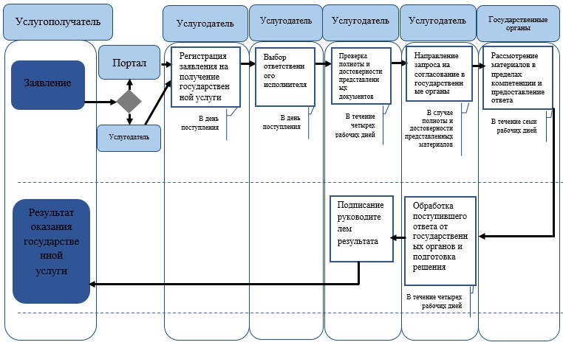
Условные обозначения:
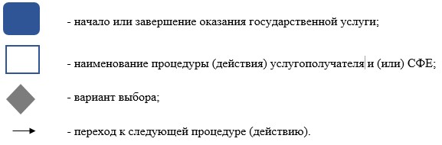
Приложение 2
к приказу Министра
нефти и газа
Республики Казахстан
от 30 июня 2014 года
№ 119
Приложение 1-1
к регламенту государственной
услуги «Выдача разрешений
на строительство
или размещение морского
сооружения»
Справочник
бизнес-процессов оказания государственной услуги «Выдача разрешений на строительство или размещение морского сооружения»
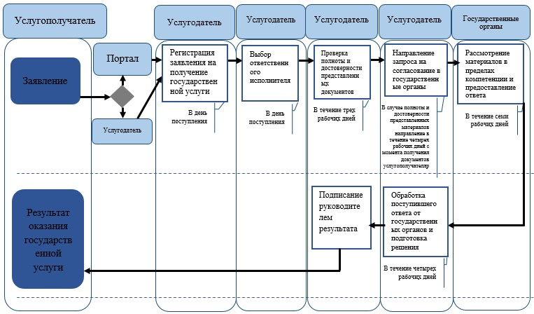
Условные обозначения:
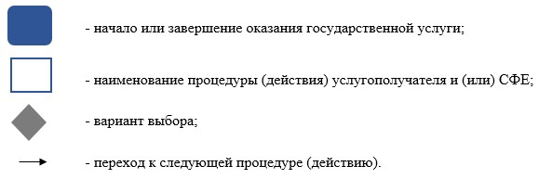
Приложение 3
к приказу Министра
нефти и газа
Республики Казахстан
от 30 июня 2014 года
№ 119
Приложение 1-1
к регламенту государственной
услуги «Выдача разрешений
на бурение поисковой,
разведочной, эксплуатационной
скважины или иной скважины
на море»
Справочник
бизнес-процессов оказания государственной услуги «Выдача разрешений на бурение поисковой, разведочной, эксплуатационной скважины или иной скважины на море»
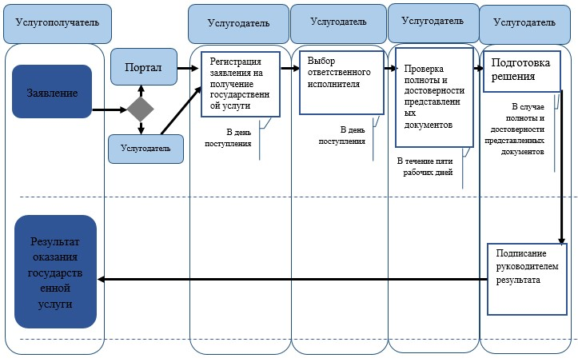
Условные обозначения:
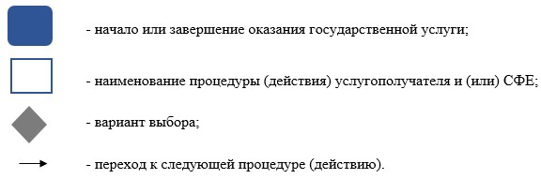
Приложение 4
к приказу Министра
нефти и газа
Республики Казахстан
от 30 июня 2014 года
№ 119
Приложение 1-1
к регламенту государственной
услуги «Выдача разрешений на
нагнетание попутного и
природного газа для
поддержания внутрипластового
давления»
Справочник
бизнес-процессов оказания государственной услуги «Выдача разрешений на нагнетание попутного и природного газа для поддержания внутрипластового давления»
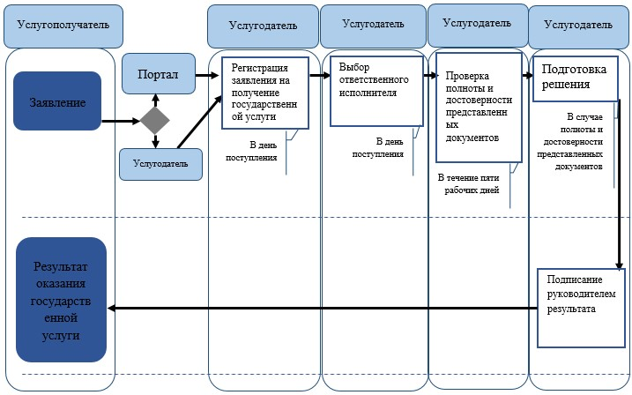
Условные обозначения:
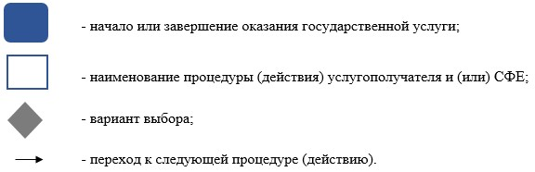
Приложение 5
к приказу Министра
нефти и газа
Республики Казахстан
от 30 июня 2014 года
№ 119
Приложение 1-1
к регламенту государственной
услуги «Выдача разрешений на
работы по строительству,
монтажу или прокладке
нефтегазопроводов на море»
Справочник
бизнес-процессов оказания государственной услуги «Выдача разрешений на работы по строительству, монтажу или прокладке нефтегазопроводов на море»
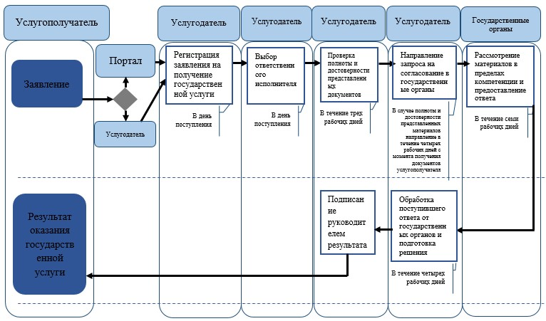
Условные обозначения:
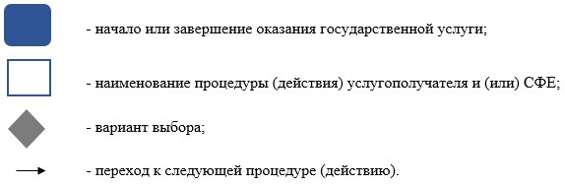
Приложение 6
к приказу Министра
нефти и газа
Республики Казахстан
от 30 июня 2014 года
№ 119
Приложение 1-1
к регламенту государственной
услуги «Выдача лицензии,
переоформление, выдача
дубликатов лицензии на
проектирование
(технологическое) и (или)
эксплуатацию горных,
нефтехимических производств,
проектирование
(технологическое)
нефтегазоперерабатывающих
производств»
Справочник
бизнес-процессов оказания государственной услуги «Выдача лицензии, переоформление, выдача дубликатов лицензии на проектирование (технологическое) и (или) эксплуатацию горных, нефтехимических производств, проектирование (технологическое) нефтегазоперерабатывающих производств»
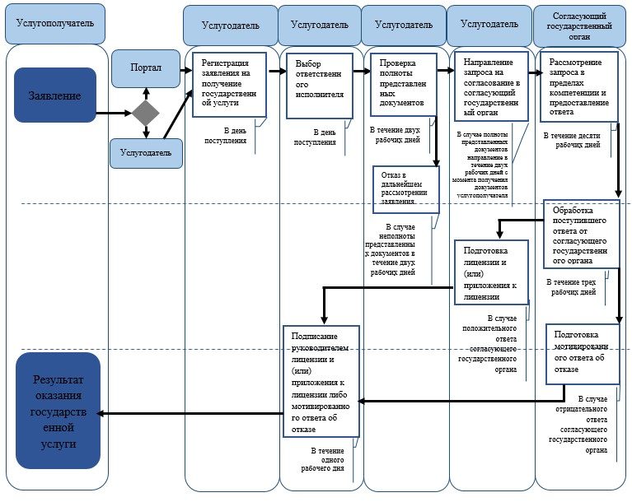
Условные обозначения:
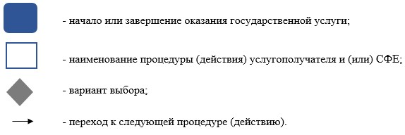
Приложение 7
к приказу Министра
нефти и газа
Республики Казахстан
от 30 июня 2014 года
№ 119
Приложение 1
к регламенту государственной
услуги «Аккредитация
газосетевых организаций»
Справочник
бизнес-процессов оказания государственной услуги «Аккредитация газосетевых организаций»
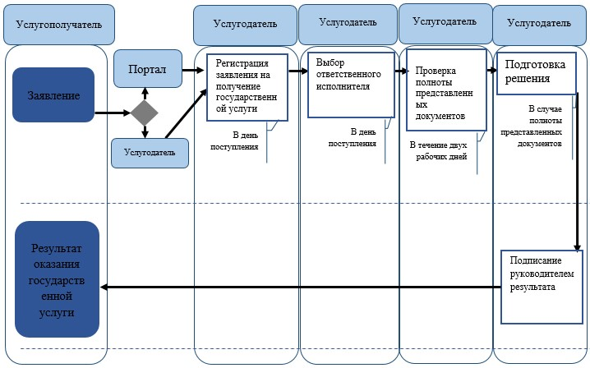
Условные обозначения:
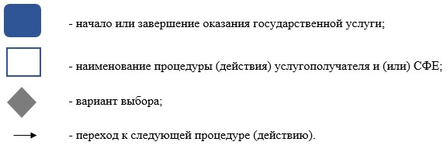
Приложение 8
к приказу Министра
нефти и газа
Республики Казахстан
от 30 июня 2014 года
№ 119
Приложение 2
к регламенту государственной
услуги «Аккредитация
газосетевых организаций»
Выходная форма положительного ответа
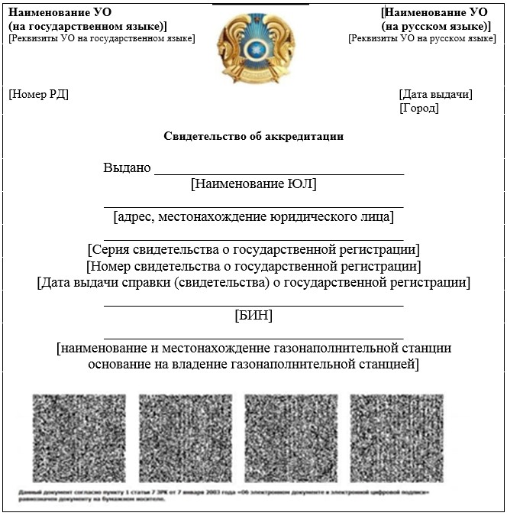

© 2012. РГП на ПХВ «Институт законодательства и правовой информации Республики Казахстан» Министерства юстиции Республики Казахстан

